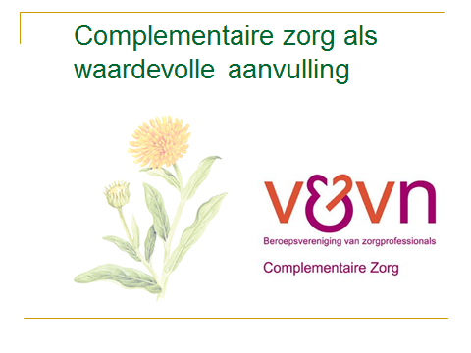

Vaardigheidstraining en verdieping Complementaire Zorg

Plaats: 3532 BS Utrecht, Cremerstraat 390, SAG

Datum: 3 keer 1 dag met hetzelfde programma: 1e 7-3-2017
2e 22-6-2017
3e 12-10-2017

Tijd: 10.30 uur tot 17.00 uur

Prijs een daagse training: € 80.-- voor leden afd.CZ,
€ 95.-- voor leden V&VN,
€ 110.-- voor niet leden.

Docent(en): Catherine Janssen, Rosa Rosendaal-Juen
Vaardigheidstraining en verdieping complementaire zorg
Plaats: 3532 BS Utrecht, Cremerstraat 390, SAG

Dagprogramma:
10.30 uur tot 17.00 uur

10.00 uur ruimte open koffie/thee

10.30 uur inleiding dag is complementair met ontspanningsoefening

Bespreken van ervaringen,
bespreken van vragen over theorie die gelezen is in het boek

10.45 uur Theorie werken met water / bad en massage
PowerPoint presentatie

11.50 uur pauze koffie/thee

12.00 uur
Praktijk: Handmassage bij elkaar laten voelen en op elkaar feedback geven
oefenen en uitwisselen, registreren en elkaar feedback geven
In de groep bespreken

13.00 uur middagpauze en lunch

13.20 uur
Praktijk: voeten bad met voet massage bij elkaar laten voelen en op elkaar feedback
Geven oefenen en uitwisselen, registreren en elkaar feedback geven
In de groep bespreken

15.15 uur pauze koffie/thee

15.20 uur Theorie werken met energie
PowerPoint presentatie

Praktijk: werken met energie: interventies bij elkaar laten voelen en op elkaar feedback
Geven, oefenen en uitwisselen, registreren en elkaar feedback geven

16.40 uur
- Evaluatie mondeling ervaring uitwisseling in de groep

- Informatie vervolgcursussen

- Evaluatie formulieren invullen

- Uitdelen bewijs van deelname.

17.00 sluiting

Achtergrond informatie:
Reader Basiscursus Complementaire zorg
Dols, M., Galdermans, J., Van Herk, J., Jansen, C., Kompanje, E., Van der Pasch-Fliermans, J.,
… Wysmans, M. (2006). Inleiding complementaire zorg.
M. Busch, A. Huisman, S. Hupkens, & A. Visser (Eds.).
Maarssen, Nederland: Elsevier gezondheidszorg.
De Graeff, A., (2005), Palliatieve Zorg: Richtlijnen voor de praktijk.
,Nederland,
Knapp Hayes-Wellhüner, M., (2013). Complementaire zorg in de palliatieve zorgverlening =: Integrative care
in palliative care : Handboek voor de professional : Aromazorg, massage, aquazorg, ontspannen.
Wernhout, Nederland: Kicozo.
Dhr. Rijpkema, H., (2004). Aromecum: Aromatherapie van Absint tot Zonnebloem.
Tilburg, Nederland, Drukkerij Elka bv.
Marcrae, J., (1987). Therapeutic Touch – een praktische handleiding.
Rotterdam, Nederland, Lemniscaat b.v. Rotterdam 1995
Kunz, D., Krieger, D., (2004). Therapeutic Touc: de spirituele dimensie.
Deventer, Nederland, Ankh-Hermes bv
Gordon, R., (2002). Quantum Touch: een doorbraak in het genezen met je handen.
Deventer, Nederland, Ankh-Hermes bv.

